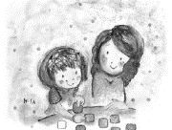
親子のふれあいマッサージ アンケート

本日はご参加いただきありがとうございました。
今後の活動に役立てたいと思いますので、お手数ですがアンケートへの
ご協力をお願いいたします。

お名前：＿＿＿＿＿＿＿＿＿＿＿＿＿＿＿＿＿

Q1)今日はどなたと参加されましたか？
大 人（ ）名
子ども（ ）名 歳・ 歳・ 歳

Q2)参加されたきっかけを教えてください。
ベビーマッサージに興味があった ・ 育児相談を受けたかった
その他〔 〕

Q３) 実際に参加された感想をお聞かせ下さい。
＊内容について自由に感想をご記入ください。

Q４) これから家族の間のスキンシップに役立ちそうですか （ はい ・ いいえ ）
＊理由

Q５) また、参加したいと思われますか （ はい ・ いいえ ）

ご協力ありがとうございました。
※ご記入いただいた個人情報はアンケートの集計・イベントのご案内以外には使用いたしません。
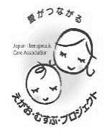
認定NPO法人 日本セラピューティック・ケア協会
福岡県太宰府市五条2-6-1-202
TEL：092-928-1546 FAX：092-555-9401
Email info@therapy-care.net

